Milestone 112 Ace, Memoberichten opnemen

De Milestone 112 Ace is een eenvoudige memorecorder, ontwikkeld voor mensen die slechtziend of blind zijn. Met de Milestone 112 maak je spraakopnames die je later kunt afspelen. Gebruik het om boodschappen en andere lijstjes te maken, gesprekken op te nemen of herinneringen in te spreken.

In deze korte handleiding leer je hoe je memoberichten kunt opnemen, hoe je ze terug kunt luisteren, en hoe je ze kunt verwijderen. Ook leer je hoe je je mappen kunt maken om je memo's te ordenen. Voor een volledige handleiding, raadpleeg uw leverancier.

Opmerking: de Milestone 112 Ace is de opvolger van de Milestone 112. De bediening van beide apparaten is nagenoeg gelijk. Met de Milestone Ace kunnen opnames worden gestart door direct de opnameknop in te drukken, ook als het apparaat in de energiebesprarende modus staat.

Opnemen met Milestone 112 Ace - korte opname
- Houd de bovenste knop op de voorkant ingedrukt.
Je hoort een geluidje en er brandt ook een lampje als bevestiging dat je aan het opnemen bent.
- Laat de knop los om het opnemen te stoppen.

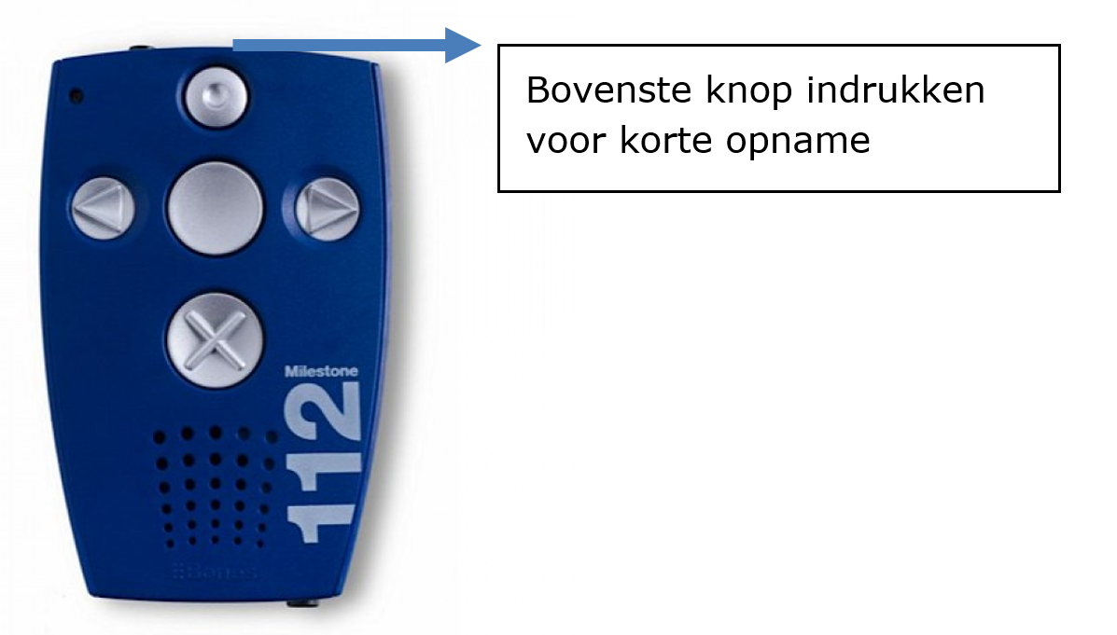

Opnemen met Milestone 112 Ace - lange opname

- Houd de bovenste knop ingedrukt en daarna de middelste gladde knop daaronder. Je hoort een geluidje.
- Zodra je beide knoppen loslaat ben je aan het opnemen. Ter bevestiging brandt er een lampje.
- Stop opname: Druk 1 keer op de bovenste knop. Je hoort een geluidje en het lampje gaat ook uit.

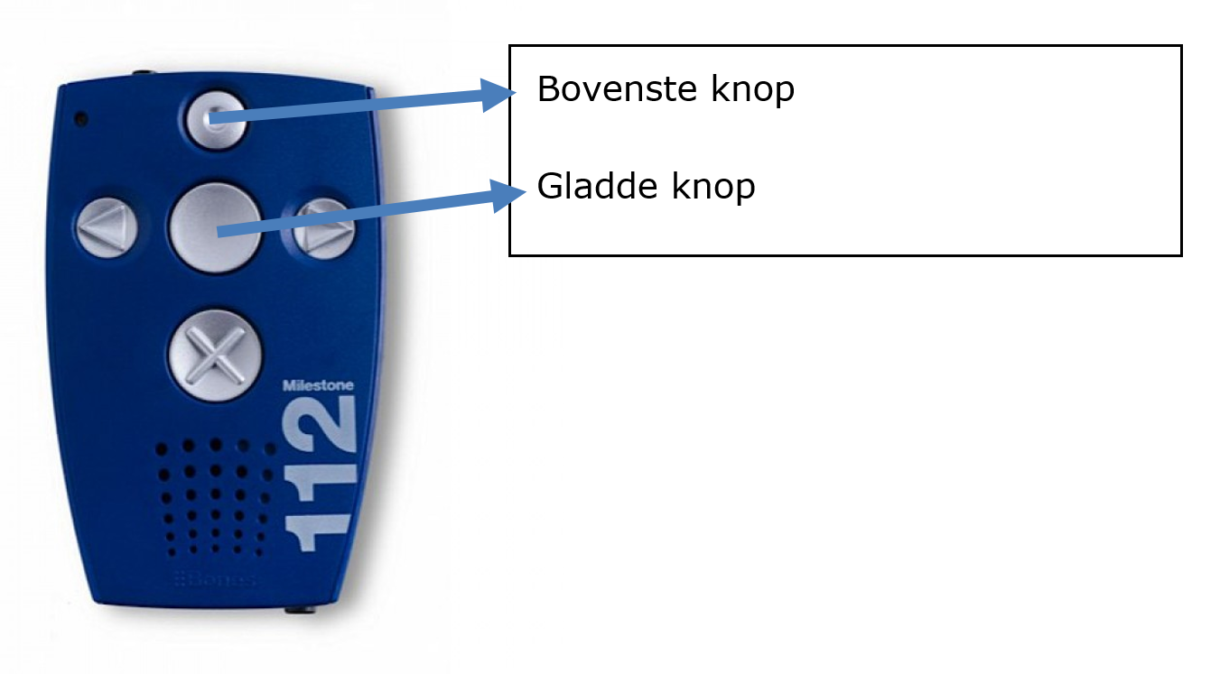

Een memobericht afspelen op de Milestone 112 Ace
- Druk 1 keer op de middelste gladde knop. Dezelfde knop gebruik je ook om te pauzeren.
- Om het volgende bericnht af te spelen, druk 1 keer op de rechterknop.
- Om het vorige bericnht af te spelen, druk 1 keer op de linkerknop.

Tip: Om in 1 keer naar het eerste of laatste bericht te gaan houd je de linker of rechter afspeeltoets ingedrukt en druk je eenmaal op de middelste gladde afspeeltoets.
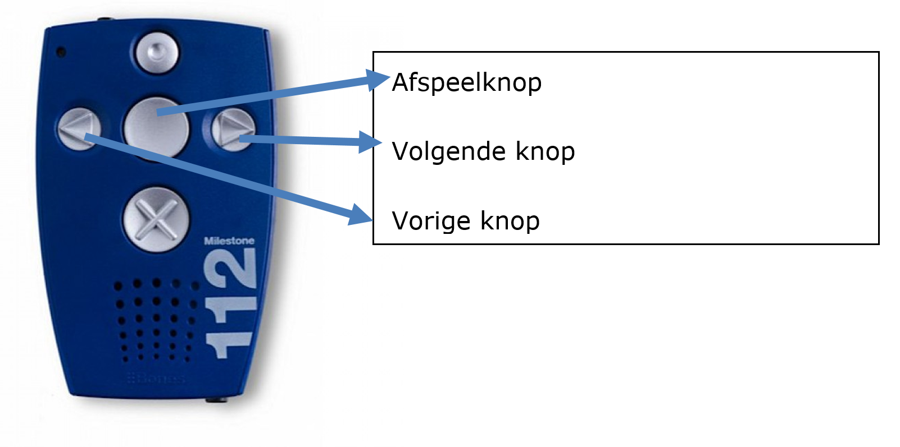

Het volume van de Milestone 112 Ace aanpassen
- Volume harder: houd de onderste knop ingedrukt én druk een keer op de rechterknop.
- Volume zachter: houd de onderste knop ingedrukt én druk een keer op de linker knop.

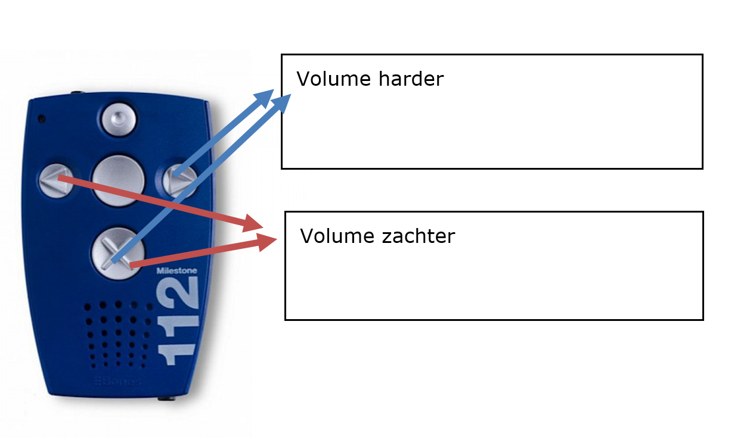

Een opname wissen
- Speel de opname af.
- Houd tijdens het afspelen de onderste knop met het kruis ingedrukt, en druk daarbij op de afspeelknop. Je hoort een versnipper geluid.
- Laat nu beide knoppen los.

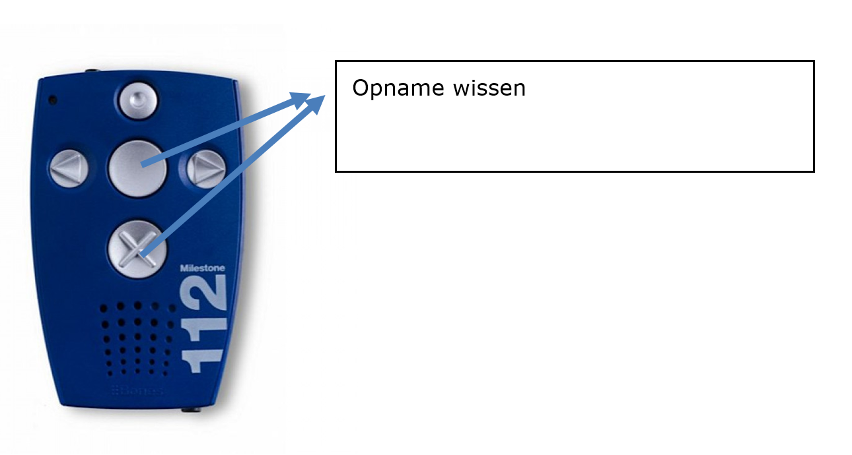

Naar een map gaan op de Milestone 112 Ace
Om de bediening eenvoudig te maken heeft de Milestone een standaard locatie waar de opnames worden opgeslagen. Indien gewenst kun je vijf opslagmappen activeren. Deze mappen kun je gebruiken de opnames op inhoud te groeperen. Je kunt bijvoorbeeld een map voor telefoonnummers en een andere voor een boodschappenlijstje gebruiken. Je moet dan wel onthouden in welke map welk onderwerp staat.

- Houd het kleine zwarte knopje links bovenop de Milestone ingedrukt en druk dan ook een van de andere knoppen in. Elk van deze knoppen staat voor een van de mappen.
- Laat beide dan los, je hoort in welke map je bent.

Je luistert daarna naar de opnames of je maakt zelf een opname. Daarna kan je in de map blijven of desgewenst weer een andere map selecteren.
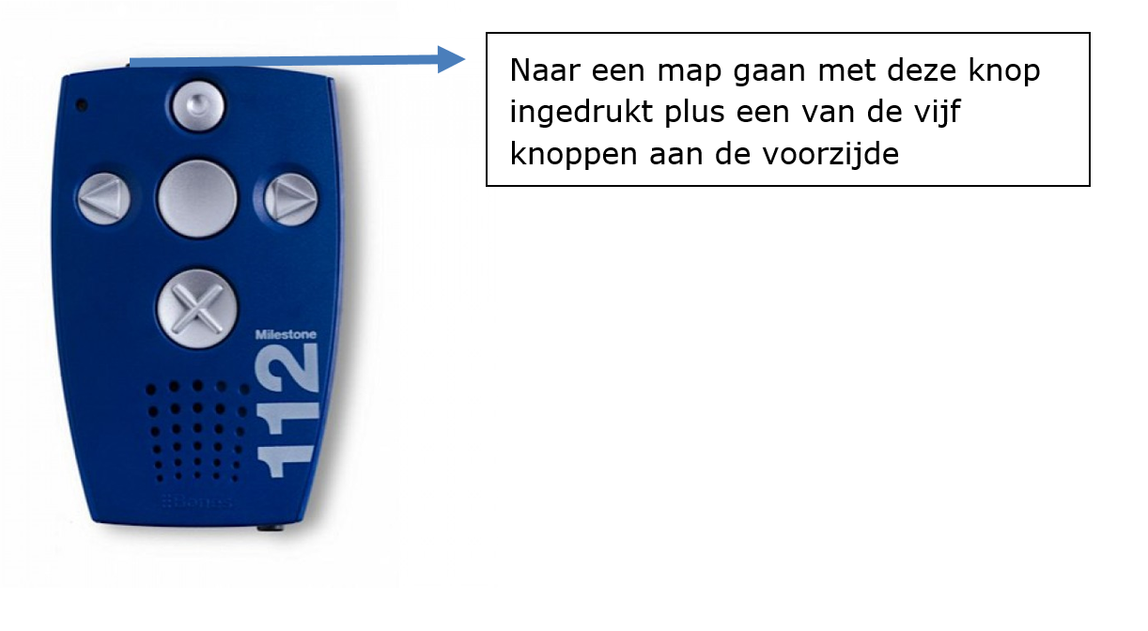

Andere belangrijke toetsen

Informatiedienst
Houd de onderste knop, die met het kruis, anderhalve seconde ingedrukt. Je hoort informatie over de batterijstatus.

Hoofdtelefoonaansluiting
Deze vind je onderop de Milestone.

Aansluiting voor opladen
De oplaadaansluiting van de batterij zit bovenop, naast de knop die je gebruikt om naar een map te gaan.

Aansluiting voor een externe geluidsbron
De aansluiten voor een externe geluidsbron zit rechts van de oplaadaansluiting.

Heb je nog vragen?
Mail naar kennisportaal@visio.org, of bel 088 585 56 66.
Meer artikelen, video’s en podcasts vind je op kennisportaal.visio.org

Koninklijke Visio
expertisecentrum voor slechtziende en blinde mensen
www.visio.org

